

Kose Vallavalitsus
Pirita jõe Kose veskijärve paisu kalapääs
Projekti SFOS kood 2.1.1001.13-0051

Ihtüoloogi ekspertarvamus

Koostaja: Roland Svirgsden
Tartu 2014. a.

Kose Veskijärve kalapääs asub Kose alevikus Pirita jõel 69,45 km kaugusel suudmest. Rajatud kalapääsu keha koosneb kiviklibust ja rähast, mis on kaetud geotekstiiliga. Kangale on laotud suurtest maakividest astangud (kokku 19), kogu kalapääsu põhi on kaetud ümarkruusaga. Kalapääsu kogupikkus on 70 m laiusega 8-9 m. Langus on 2,3 m ehk 3,3%.
Kalapääsu rajamisel teostatud ehitustööde kvaliteet on ihtüoloogi seisukohalt hea. Vee langus astangute vahel on ühtlaselt ligikaudu 10-15 cm ning märgatavaid erinevusi sellest ei tuvastatud. Pääs on oma iseloomult looduslähedane kiiremavooluline kärestik. Peaaegu kogu vesi on juhitud läbi kalapääsu, mis tagab selle, et kaladel ei ole raskusi kalapääsu alumise ega ka ülemise otsa ülesleidmisel. Visuaalsel hinnangul peaks olema kalapääs läbitav kõikidele Pirita jões esinevatele kalaliikidele. Osadele voolulembelistele kaladele nagu näiteks forell, trulling, võldas, jõe-ja ojasilm on antud tehiskärestik ka elu- ja sigimispaigaks.
Tähelepanu tuleks pöörata edasisele hooldusele. Regulaarselt tuleks eemaldada ummistused (lehed, puuoksad jms, vaata viimast fotot) astangute kivivahedest, sest need võivad muuta vooluhulkade/kiiruste jagunemist kalapääsus. Vajadusel tuleks kevaditi likvideerida ka jääst ja suurveest tulenevad võimalikud kahjustused (paigalt liikunud maakivid ja kruus).
Kokkuvõtvalt võib öelda, et Kose Veskijärve kalapääs on ehitatud hea kvaliteediga ning on rändavatele kaladele läbitav nii üles- kui ka allavoolu. Sellest annab tõestust ka pääsu ülevaatusel nähtud väike forell pääsust vahetult ülesvoolu.

Fotod
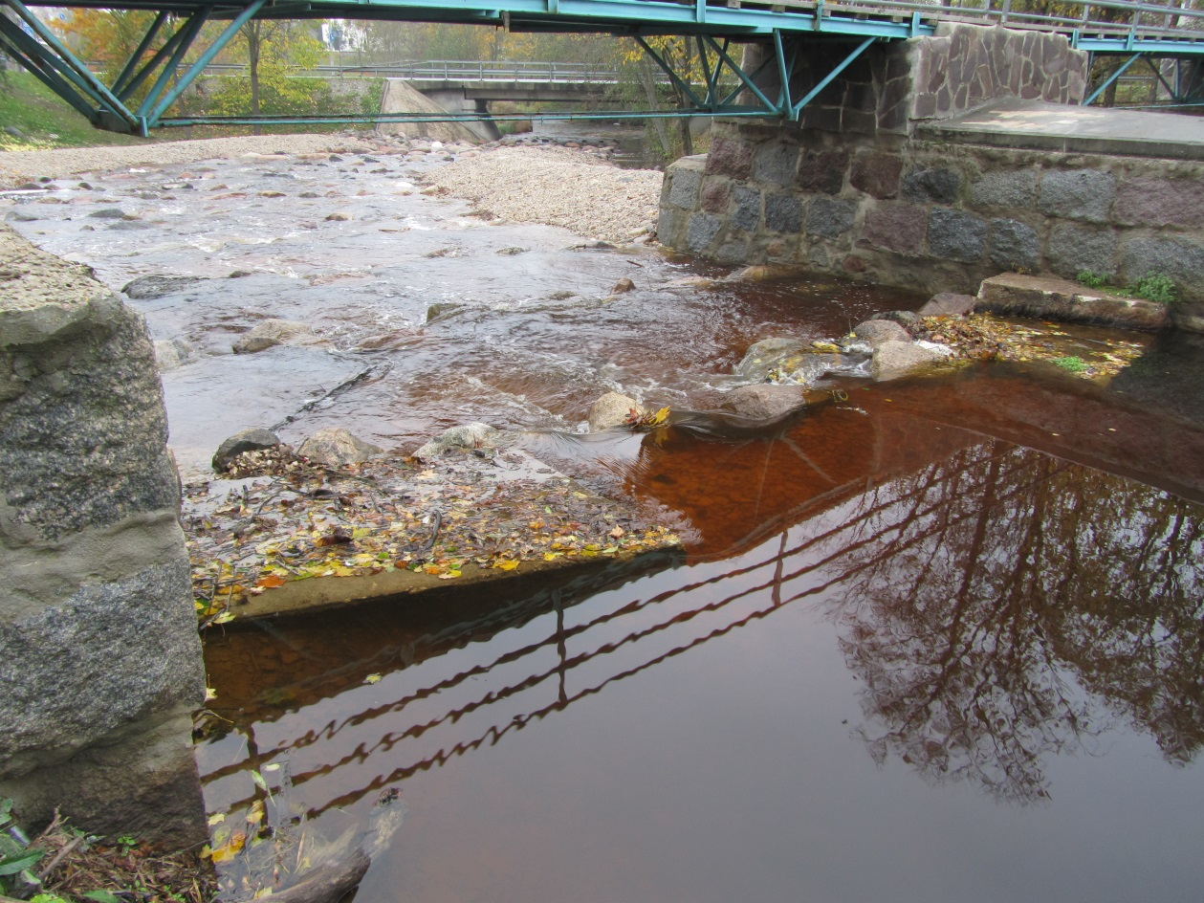
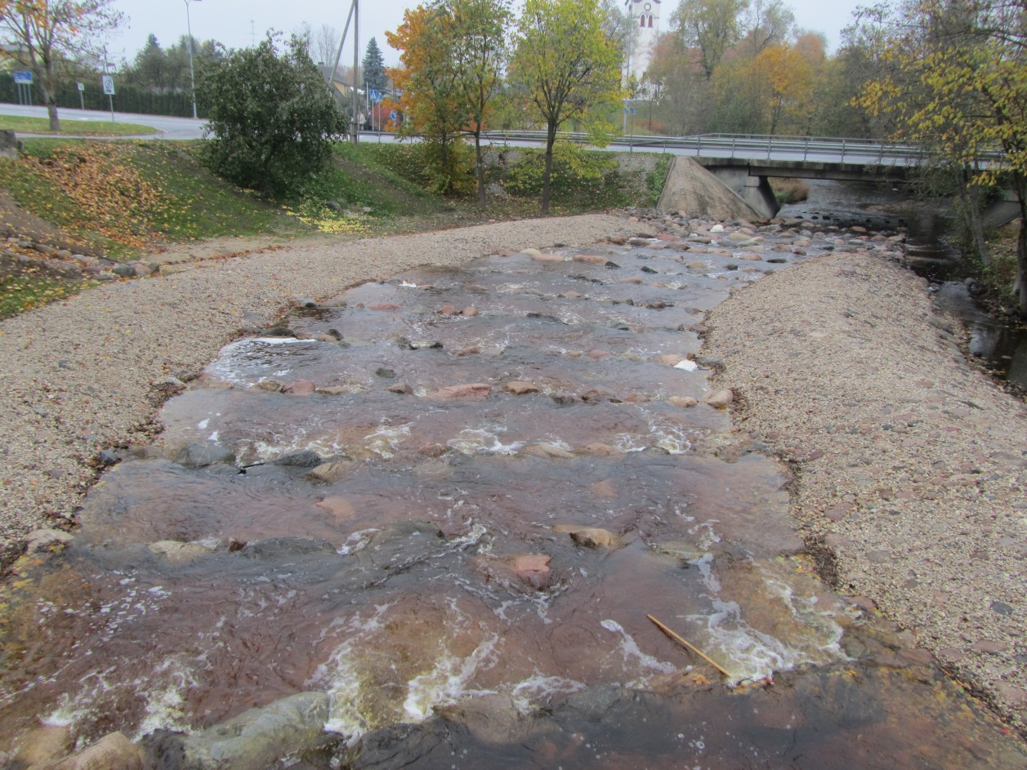

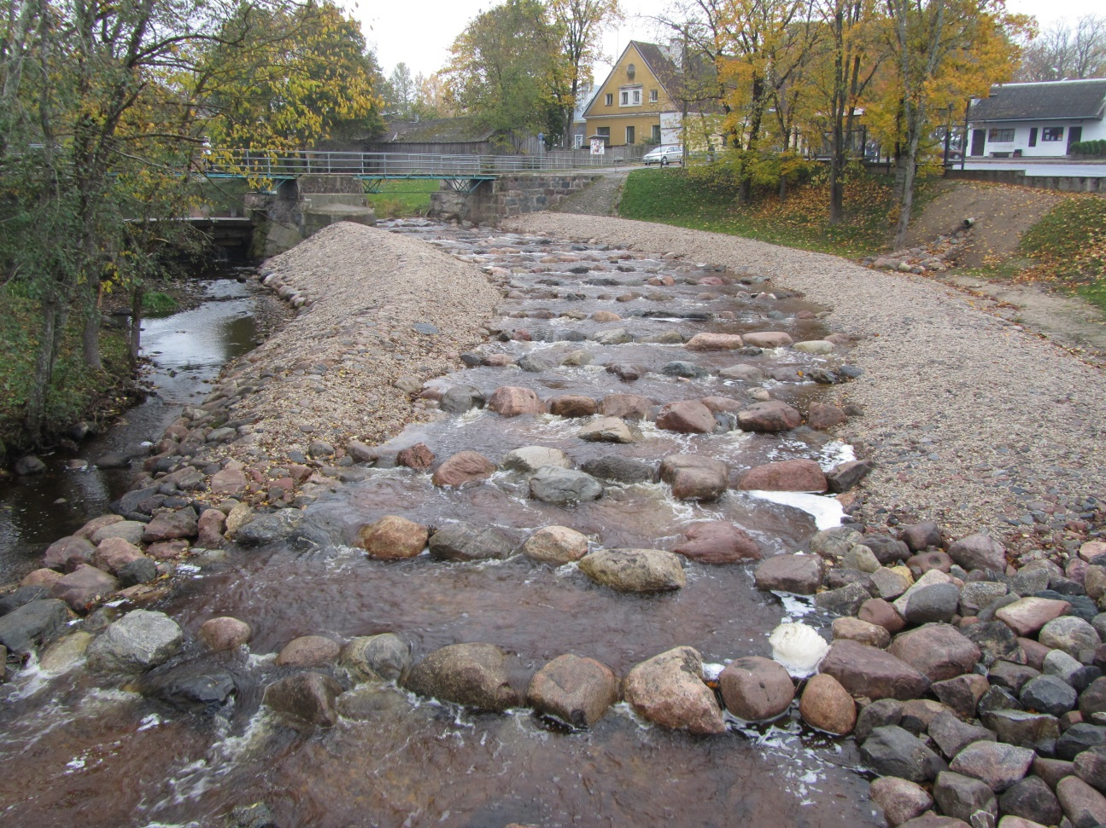
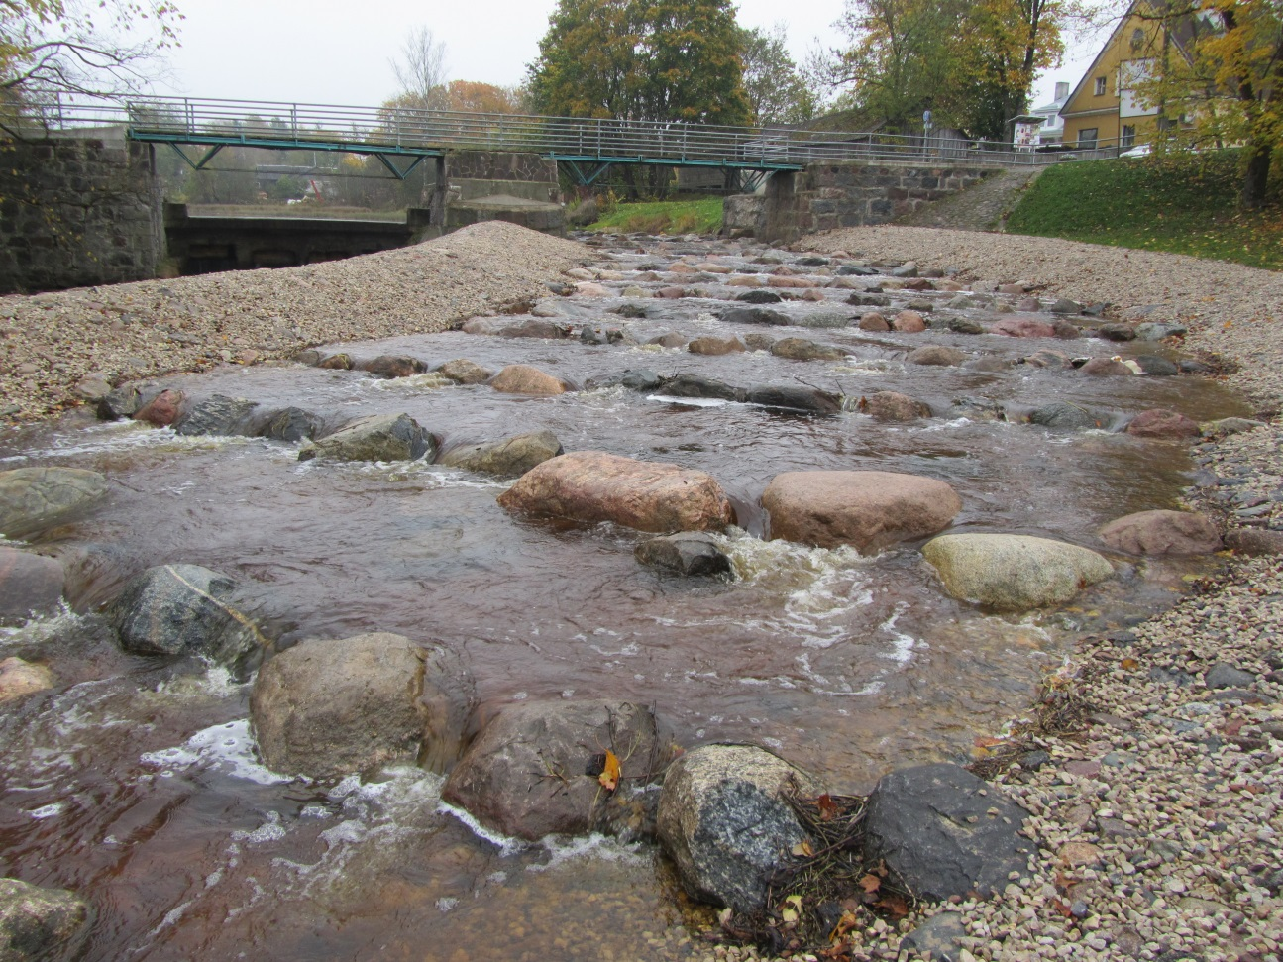

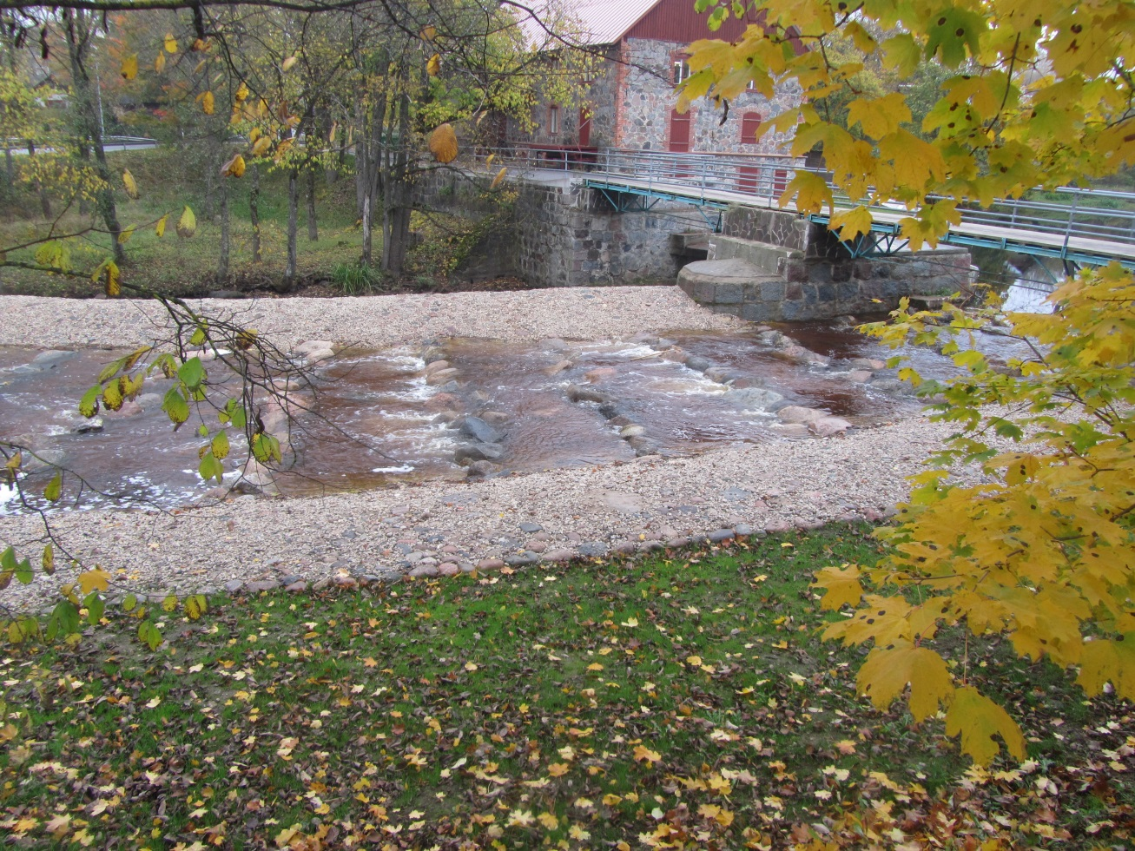
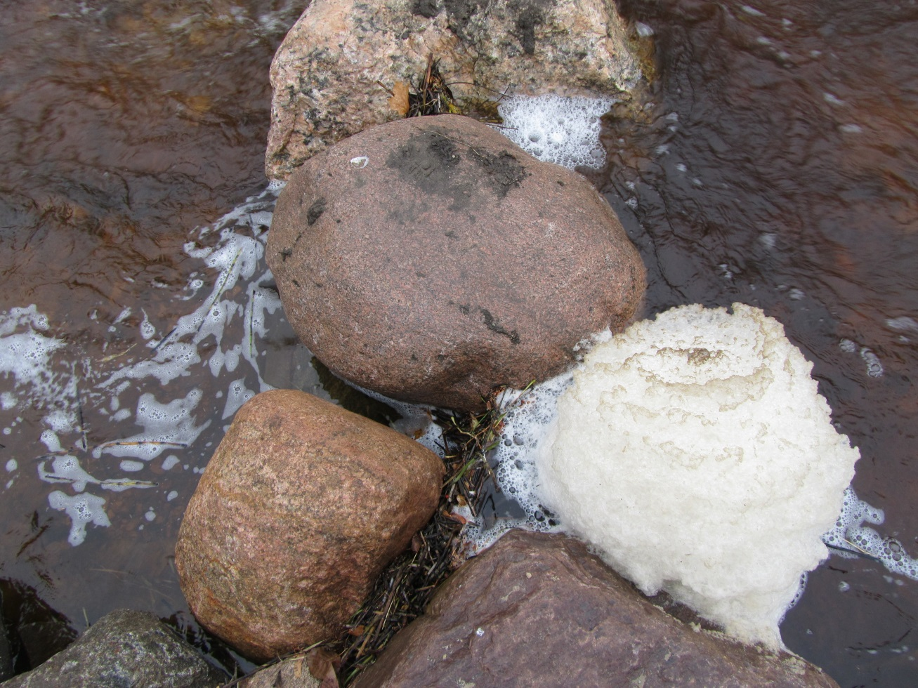
Taimsetest jäänustest ummistus astangu kivide vahel, mis takistab veevoolu.

